Architecture de Von Neumann
Lien video youtube du résumé fait par notebooklm : https://youtu.be/Q1QQLTNgEuY
Les grands principes de fonctionnement des ordinateurs actuels résultent de travaux menés au milieu des années 1940.  Ces travaux ont défini un schéma d'architecture appelée architecture de von Neumann, en référence à John Von Neumann (1903-1957), un mathématicien et physicien (et bien d'autres choses) américano-hongrois qui a participé et publié les travaux en 1945.  Principe de l'architecture :  L'idée majeure de l'architecture de von Neumann, était d'utiliser une zone de stockage unique, à savoir la mémoire de l'ordinateur, pour conserver à la fois les programmes (instructions) et les données qu'ils devaient manipuler. | 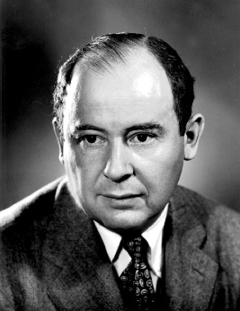  Les travaux de von Neumann publiés en 1945 concernaient la conception de l'EDVAC, un ordinateur basé sur cette architecture. Cet ordinateur était capable d'additionner, soustraire, multiplier et diviser en binaire. Sa capacité mémoire est l'équivalent actuel de 5,5 ko, alors qu'il occupait une surface de 45 m² et pesait presque 8 tonnes. Pour le faire fonctionner, trois équipes de trente personnes se succédaient en continu.

Dans l'architecture de von Neumann, un ordinateur est composé de 4 parties :
- L'unité arithmétique et logique (UAL ou ALU en anglais) ou unité de traitement : son rôle est d'effectuer les opérations (calculs) de base ;  - L'unité de contrôle (UC ou CU en anglais pour Control Unit) : c'est le chef d'orchestre de l'ordinateur, elle récupère les instructions du programme en mémoire et les données sur lesquelles doivent s'opérer les instructions (via des bus de communication), puis les envoie à l'unité arithmétique et logique ;  - La mémoire qui contient les programmes ET les données, et qui indiquera à l'unité de contrôle quels sont les calculs à faire sur ces données ;  - Les dispositifs d'entrée-sortie pour communiquer avec l'extérieur | 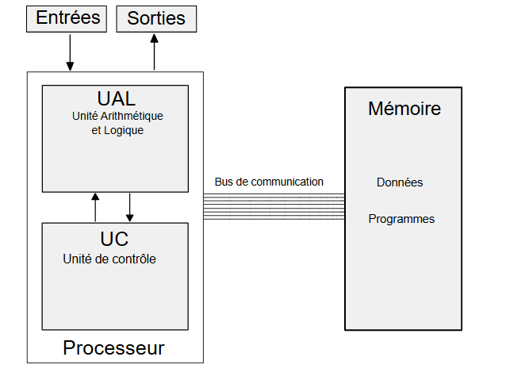  Schéma de l'architecture de Von Neumann
Le CPU (Central Processing Unit ou Unité Centrale de Traitement), aussi appelé processeur, regroupe à la fois l'unité arithmétique et logique et l'unité de contrôle. Lorsque le processeur rassemble ces deux unités dans un seul et même circuit électronique, on parle de microprocesseur.

Fonctionnement détaillé des composants
Unité de contrôle
Elle possède notamment deux registres (= mémoires internes très rapides) :
- le registre d'instruction, nommé IR (Instruction Register en anglais), qui contient l'instruction courante à exécuter ;
- le compteur de programme, nommé PC (Program Counter en anglais), qui indique l'emplacement mémoire de la prochaine instruction à exécuter.
Unité arithmétique et logique
Elle est composée notamment de :
- plusieurs registres, appelés registres de données, dans lesquels sont chargés les données sur lesquelles les instructions portent
- d'un registre particulier appelé accumulateur dans lequel vont s'effectuer tous les calculs
- plein de circuits électroniques pour réaliser des opérations arithmétiques (addition, soustraction, etc.), des opérations logiques (et, ou, complément à un, etc.), des comparaisons (égalité, inférieur, supérieur, etc.), des opérations sur les bits (décalages, rotations) ou des opérations de déplacement mémoire (copie de ou vers la mémoire).
Nous parlerons davantage de ces circuits électroniques dans un prochain chapitre, à suivre donc...
Les registres contiennent les valeurs de la mémoire de l'ordinateur nécessaires à l'exécution des instructions. Le résultat d'un calcul (arithmétique ou logique) est stocké dans l'accumulateur et peut être utilisé pour les instructions ultérieures de manière très rapide car cela évite les allers-retours en mémoire (l'accès aux registres est très rapide comparé à l'accès aux données en mémoire).
La mémoire
Les échanges de données entre le processeur et la mémoire se font par l'intermédiaire de bus de communication.
La mémoire de l'ordinateur (à ne pas confondre avec le disque dur) est composée de plusieurs milliards de circuits mémoires qui sont organisés en agrégats de 8, 16, 32, 64 bits (voire plus) appelés cases mémoires. Leur nombre définit la taille mémoire de l'ordinateur et chaque case possède une adresse pour les distinguer. Comme dit précédemment, ces cases mémoires contiennent à la fois les programmes et les données sur lesquelles portent les programmes.
Les registres du processeur sont également des cases mémoires, dont l'accès (lecture/écriture) est très rapide. Lorsque l'on parle de processeurs 32 bits, 64 bits, on fait référence à la taille de ces registres.
Les dispositifs d'entrée-sortie
Il en existe un très grand nombre que l'on peut classer en deux catégories : les périphériques d'entrée et les périphériques de sortie. Certains appartiennent à ces deux familles.
Pouvez-vous citer quelques périphériques de chaque famille ? Et appartenant aux deux ?
…………………………………………………………………….
…………………………………………………………………..
……………………………………………………………………
………………………………………………………………………

Nous allons voir maintenant comment un ordinateur exécute un programme.
Un programme est une suite de nombres binaires placés en mémoire représentant des instructions exprimées en langage machine. C'est le seul langage que peut comprendre le processeur chargé d'exécuter ces différentes instructions.
Ainsi, un programme écrit dans un langage de programmation évolué (on dit de haut niveau) comme Python, Java, C, etc. ne peut pas être compris par le processeur.
On doit utiliser un compilateur (pour le C, par exemple) ou un interpréteur (pour Python, par exemple) pour transformer le programme en langage machine.
Instruction machine :
Une instruction machine est un mot binaire composé de deux parties :
- le champ code opération qui indique au processeur quelle opération il doit effectuer (charger une donnée en mémoire, faire une addition, une comparaison, etc.)
- le champ opérandes qui indique au processeurs la (les) donnée(s) sur laquelle (lesquelles) doit s'appliquer l'opération (l'adresse mémoire de la donnée à charger, les deux valeurs à additionner, les deux valeurs à comparer, etc.)
Une instruction machine possède le schéma suivant :
champ code opération | champ opérandes
Le langage assembleur
Il n'est pas facile (voire impossible) pour un humain d'écrire directement les mots binaires d'un programme en langage machine. On peut utiliser à la place un langage d'assemblage, appelé assembleur, qui est le langage de plus bas niveau d'un ordinateur lisible par un humain.
Remarque : Il existe plusieurs sortes de langage assembleur car ce dernier dépend du processeur utilisé.
Chaque instruction écrite en assembleur possède les deux champs "code opération" et "opérandes".
Dans la suite on utilisera le jeu d'instructions du simulateur RISC développé par Peter Higginson et disponible à cette adresse : https://peterhigginson.co.uk/RISC/.
Voici quelques instructions écrites en assembleur et leurs significations.
On trouve pour chacune un premier mot de 3 caractères qui correspond au "code opération" suivi d'un espace et des "opérandes".
Instruction en assembleur | Signification
LDR R1,12 | Charge dans le registre R1 la valeur stockée à l'adresse mémoire 12.
STR R3,125 | Stocke la valeur du registre R3 en mémoire vive à l'adresse 125.
ADD R1,#128 | Additionne le nombre 128 (une valeur immédiate est identifiée grâce au symbole #) et la valeur stockée dans le registre R1, stocke le résultat dans le registre R1.
ADD R0,R1,R2 | Additionne la valeur stockée dans le registre R1 et la valeur stockée dans le registre R2, stocke le résultat dans le registre R0.
SUB R1,#128 | Soustrait le nombre 128 de la valeur stockée dans le registre R1, stocke le résultat dans le registre R1.
SUB R0,R1,R2 | Soustrait la valeur stockée dans le registre R2 de la valeur stockée dans le registre R1, stocke le résultat dans le registre R0.
MOV R1,#23 | Place le nombre 23 dans le registre R1.
MOV R0,R3 | Place la valeur stockée dans le registre R3 dans le registre R0.
HALT | Arrête l'exécution du programme.

Ainsi, le programme Python  a = 2  b = 7  c = a + b | pourrait s'écrire en assembleur de la façon suivante  MOV R0,#2  MOV R1,#7  ADD R1,R0,R1  STR R1,21  HALT

Dans ce cas, quels sont les états des registres à la fin du programme ?
Où est stockée la valeur de la variable c à la fin du programme ?
Conversion en langage machine
Le jeu d'instructions du simulateur RISC accessible ici, donne la correspondance de chaque instruction assembleur en instruction machine.
Ainsi, en utilisant ce jeu d'instructions, le programme en assembleur précédent peut être converti en une suite d'instructions machine pouvant être exécutées par le processeur. On obtiendrait le code machine suivant (les cases mémoires sont de taille 16 bits ici) :
0010100000000010 0010100100000111 0110000001000001 1110001000010101 0000000000000000

On peut voir les correspondances, dans le tableau ci-contre, où on a écrit en rouge le champ code opération : | 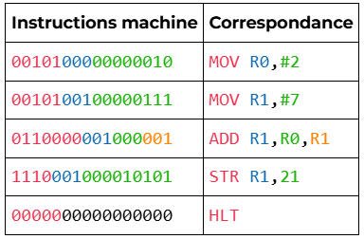
En copiant le code assembleur dans la fenêtre de gauche du simulateur, on peut observer tout le déroulé de l'exécution du programme (on veillera à choisir l'option "binary" pour voir les mots en mémoire en binaire puis bouton submit puis step) : https://peterhigginson.co.uk/RISC/
Ce simulateur utilise des cases mémoires de 16 bits, les ordinateurs plus récents en ont de taille 64 bits généralement.

Cycle et horloge
Un CPU possède une horloge qui définit le rythme auquel les instructions sont exécutées.
Pour exécuter une instruction, le processeur va effectuer ce qu'on appelle un cycle d'exécution qui s'effectue en 3 étapes :
- Chargement (load en anglais) : l'unité de contrôle récupère le mot binaire (qui contient la prochaine instruction à exécuter) situé en mémoire à l'adresse indiquée par son registre PC et la stocke dans son registre IR ;
- Décodage : la suite de bits de l'instruction contenue dans le registre IR est décodée pour déduire quelle instruction est à exécuter et sur quelles données. Cette étape peut alors nécessiter de lire d'autres mots binaires depuis la mémoire ou les registres, pour charger les données (les "opérandes") sur lesquelles portent l'opération à effectuer.
- Exécution : l'instruction est exécutée, soit par l'ALU s'il s'agit d'une opération arithmétique ou logique, soit par l'UC s'il s'agit d'une opération de branchement qui va modifier la valeur du registre PC.
Par exemple, un processeur ayant une fréquence de 3,2 GHz va effectuer 3,2 milliards de cycles d'horloge par seconde.
Remarque : La fréquence des processeurs a augmenté de manière linéaire depuis les premiers ordinateurs mais stagne depuis une vingtaine d'année car la chaleur produite devient trop importante et pourrait perturber la lecture des informations voire détériorer physiquement les circuits

Qu'en est-il aujourd'hui ?
Le modèle de von Neumann défini en 1945 est toujours celui utilisé dans les ordinateurs actuels. Évidemment, les composants se sont de plus en plus miniaturisés et sont de plus en plus performant.
Par rapport au schéma initial, deux évolutions sont à noter :
- les entrées-sorties, intialement commandées par le CPU, sont depuis les années 1960 sous le contrôle de processeurs autonomes
- les ordinateurs sont désormais multiprocesseurs, c'està-dire qu'ils possèdent plusieurs processeurs, qu'il s'agisse d'unités séparées ou de coeurs multiples à l'intérieur d'une même puce. Cela permet d'atteindre une puissance de calculs élevée sans augmenter la vitesse des processeurs individuels, limitée par les capacités d'évacuation de la chaleur dans des circuits de plus en plus denses.
Ces deux évolutions ont pour conséquence de mettre la mémoire, plutôt que l'unité de contrôle, au centre de l'ordinateur, et d’augmenter le degré de parallélisme dans le traitement et la circulation de l’information. Mais elles ne remettent pas en cause le modèle de von Neumann.
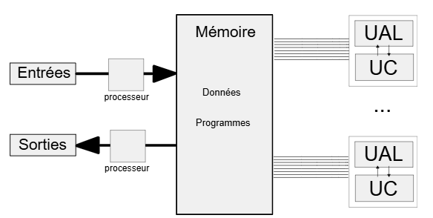
Architecture actuelle des ordinateurs multiprocesseurs

Lien video youtube du résumé fait par notebooklm : https://youtu.be/Q1QQLTNgEuY

Exercice : Comprendre l'exécution d'un programme

Question 1 : Traduire par des phrases chacune des instructions machine du programme suivant :

MOV R0,#34
MOV R1,#5
SUB R0,#30
ADD R0,R0,R1
STR R0,12
HLT

Question 2 : Quels sont les états des registres à la fin du programme et quelle est la valeur stockée dans la case mémoire 12 ?

Question 3 : Traduire en python ce programme

Question 4 : Recopiez le programme dans le simulateur, lancez l'exécution et observez ce qu'il se passe à chaque étape en faisant le lien avec le cours.

